Алиса в страната на чудесата

Петър Попов 60б

Съдържание

1.Въведение
2.Началния шок или запознаване с обитателите
3.Запознаване с умните, претенциозните , а бе за транзисторите.
4. Next level- Операционен Усилвател
5.ОУ и още нещо
6. Всичко на куп
7. Подпис в книжката :)) /under construction/

Въведение

За повечето от нас (вие си знаете кои) схемотехниката си е кошмар. Един друг свят със свои закони и правила, чужди на странника загубил се в него. Едва след дълго лутане по електрическите вериги и безбройни трансформации от U в I и обратно можеш да стигнеш до изхода и отново да си си пак същия, но само на пръв поглед. Твоето напрежение (преди изпита) вече ще е станало доста по стабилно, а токът ще тече във всяко невронче от мозъка ти- точно както с Алиса и нейната Страна на чудесата.
А сега нека започнем историята й от самото начало, историята за младата невинна студентка опитала се да измие своя компютър Кирил, но вместо това след последвалия токов удар попаднала в една от неговите схеми…

Началния шок или запознаване с обитателите

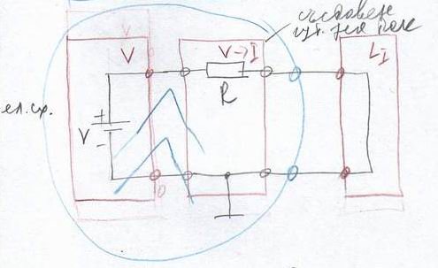
Превърната в чиста енергия (ток) тя попаднала на странно място и започнала своето лутане. Внезапно чула глас, който странно й напомнял на нейния компютър Кирил.
- Сега ще преживееш първата си трансформация от Напрежение в Ток, не е нищо страшно- просто един резистор свързан последователно с батерия. Както се променя напрежението ти така ще се промени и тока

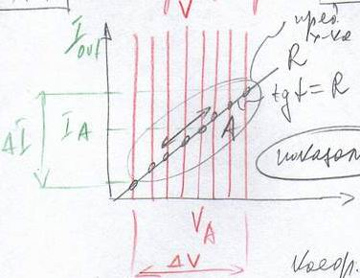
- Iout=Vin/R
Характеристики на персонажа:
А- Алиса;
Va- Напрежението на Алиса
Ia- Toka на Алиса

- Това беше лесно, стигнах до Li, а сега какво?

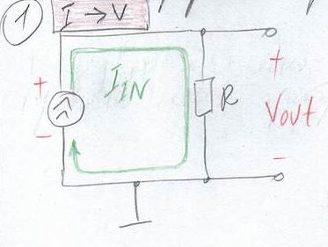
- Сега е време да се върнеш обратно в напрежение- т.е. към източник на ток ще добавим успоредно още един от обитателите- резистор. Той ще поеме преминаващия ток и ще го трансформира в напрежение.

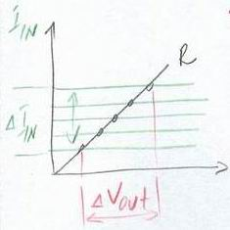
Kakто виждаш всичко си е същото, само че този
път изходната величина е U. До тук видя двете
основни величини, но все пак и в двете схеми
имаше повтарящ се елемент- Резистора, и той искал
да ти каже нещо (различно от това да НЕ си миеш
компютъра с вода :)

- Какво като ме рисуват като тъп правоъгълник, аз
ще си отмъстя, няма да пускам никой да мине през
мен преди да го поизпотя!!!

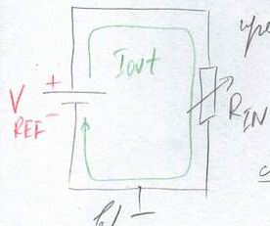
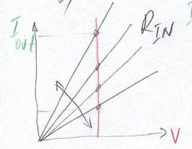
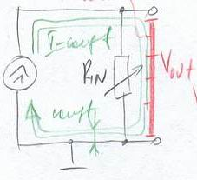
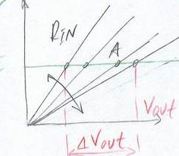

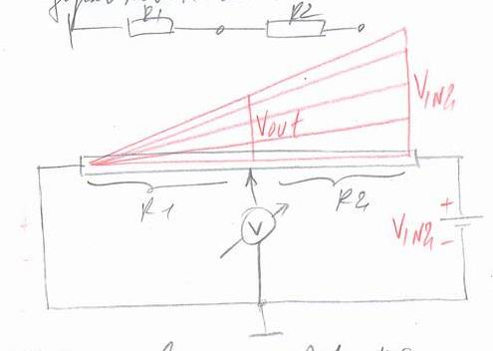
- Нали видя ако ме подценяваш далеч няма да стигнеш, но ако ме разбереш винаги ще съм ти от помощ. Виж сега какво ще ти покажа:
Uout=R1.Uin2/(R1+R2)

A, какво ще кажеш?
Младата студентка погледна добре оформения си
текезесарски тен и каза:
- А бе, бате, ти мен кат ма гледаш знаеш ли колко
години сам прекарала на пазара в студентски град? Може да окъпах Кирил ама от кантари разбирам, като искаш да промениш отношението просто увеличаваш едното рамо на везната (променяш R1) .

В този момент Алиса видя нещо, с което не се беше сблъсквала до сега. Нещо странно изглеждащо, триъгълно и в същото време не съвсем. Опита се да го заговори Идиода отвърна: - Няма пък, няма, няма!!!Опита отново и получи същия отговор, тогава го остави той сам да й обясни:

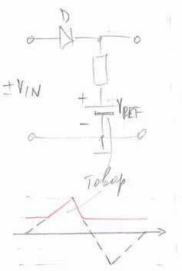
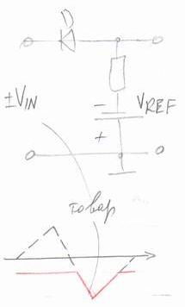
- Когато си с мен- няма проблем (тока тече по посоката на диода), но когато не си- забрави да минеш (противоположна посока на тока)!!! Не че нещо просто съм инат :)

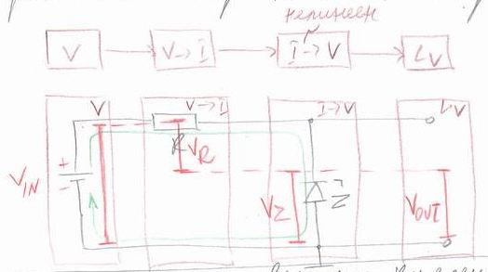
Но това си има и предимства ако се колебаеш винаги можеш да разчиташ на мен и аз ще компенсирам разликите.
/За заинтересованите: по този начин се осъществява един доста добър стабилизатор на напрежение, това се дължи на характеристиките на диода като нелинеен елемент/

Запознаване с умните, претенциозните , а бе за транзисторите

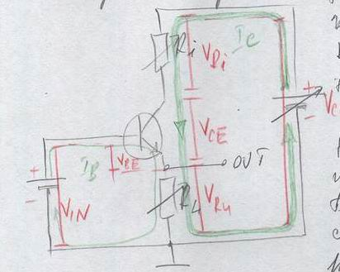
Хайде Алис, половин час за маникюр стига, особено след като си в моите схеми и нямаш такъв. Запознай се със следващото изпитание: Транзистор с отрицателна обратна връзка (ООБ), а най- простата схема е емитерен повторител. Какво се случва там-. прехода база-емитер изпълнява ролята на сравняващо устройство, а изходната колектор-емитер е регулиращия елемент. Транзисторът сравнява изходното си емитерно напрежение с входното и го мени така, че то да бъде равно на него. Естествено на помощ идва и един резистор Re, който помага на транзистора да работи и при отрицателно Uin. И в крайна сметка имаме Uin=Uout. Сега е време да покажеш какво си разбрала (респективно и по-вероятно- какво не си разбрала).?
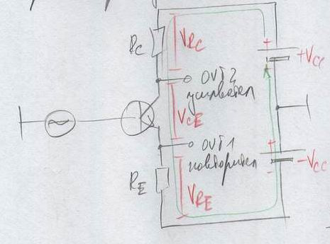
Алиса се поогледа и започна да мисли: Това е като в живота- харесваш някой, оглеждаш себе си и ако си паснете всичко е ОК, ако не компенсираш по някакъв начин. Във втората схема има един Rc повече, който ме лъже, че харесания е по- красив от мен и аз се напъвам да го зарибя повече от нормалното (Rc променя пада върху колектора на транзистора и той се стреми да компенсира тази разлика, съответно усилва входния сигнал).
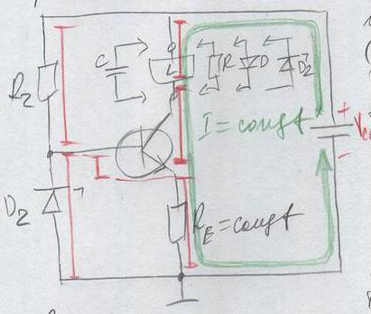
- Ех, жени- можеш ли ги разбра!? – въздъхна Кирил и премина на следващата схема.
Алиса млъкна- беше забила (обикновено така става в края на всяко упражнение). Тогава доброто й PC, тъй като и то си имаше лимити обясни: Където има ООБ там няма ООБ (шега). Където има ООБ, което върви напред може и назад (това не е шега) т.е. Входа и Изхода да си сменят местата, Напрежението да е Входна величина, а Тока- изходна. Интересното е, че каквито и смущения да се внасят във веригата (като изключим ВОДА !:) транзистора ги компенсира (като променя своето съпротивление) и Тока си остава постоянен. Един час пауза до следващата схема – трябва да я LOAD- на.
Next level- Операционен Усилвател
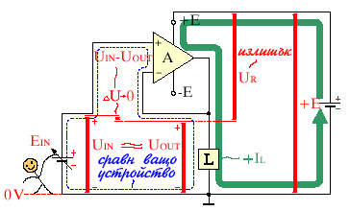
ОУ- това е елемент, които има много голям коефициент на усилване (1000), диференциален вход и двуполярно захранване. Схемата представлява повторител на напрежение.
Алиса= А - усилва;
Обратна връзка= ОБ – сравнява;

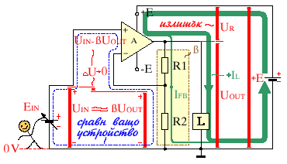
Следващата схема е Усилвател направен от ОУ и ООБ. Идеята е…
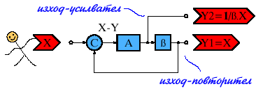
- Ясна е идеята, може да заспах накрая на предната глава, но разбрах. Също като при транзисторите- елемента се стреми да изравни напрежението на двата входа благодарение на ООБ, ние връзваме допълнително товар и излъгваме ОУ да бачка повече отколкото е необходимо. Естествено сигнала е усилен точно след изхода на ОУ, след това резистора компенсира усилването. Този път те разбих а?

ОУ и още нещо

- До тук нищо не знаеше, Алиса, не очаквам това да се промени и за напред, но не се притеснявай, имам много схеми из които да се луташ семестър, а може и два- чу, вече познатия глас на своя залят компютър сутудентката.
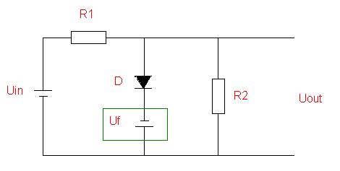
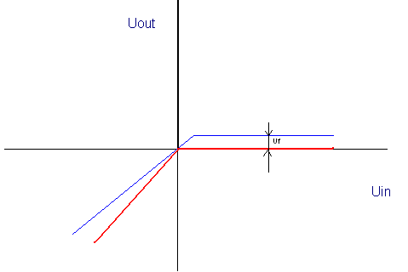
Време е за малко преговор…и още нещо…и пляс ето пред нея поредната схема /това вече започваше да я отегчава/ Тя помисли, все пак не беше естествена блондинка, и неочаквано се сети, че това го е виждала вече… някъде… Добре преобразувател Напрежение- Ток (групата Uin и R1), после пак в ток (чрез добавянето на D и R1), но защо този път имаше и диод и резистор. В този момент й се притече на помощ един неправолинеен елемент, помагащ за осъществяването на отрицателна обратна връзка между нея и “колегите” й професори- Добрият
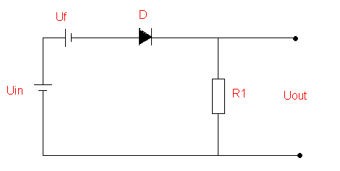
От Пищова стар Пищов. За съжаление той бе писан вероятно от колега, а не колежка и беше непълен и тя се хвана да мисли… мисли… и измисли!? Това “нещо” служи за ограничаване на изходното напрежение, когато Uin e по посока на диода, R2 се шунтира и Uout=0, когато Uin e в обратна посока диода се запушва и Uout е равно на пада върху R2 т.е Uout= R2.Uin/(R1+R2). Само едно не му разбра на пищова- защо имаше две графики? И не щеш ли пак до болка познатия глас /вече си мислеше, че полудява/ :
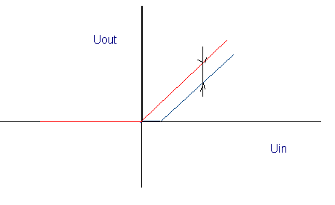
- Това е така, защото както в живота няма идеални хора, така и тук няма идеални елементи- всъщност Uout e равно на пада върху диода и макар и минимален си го има, затова Uin при положителни Uout e по голямо от нула. Това може да се компенсира чрез добавянето на елемент Uf /Уф/ в обратна посока, за да се “унищожи” с пада върху диода. Я да видим сега какво си разбрала?
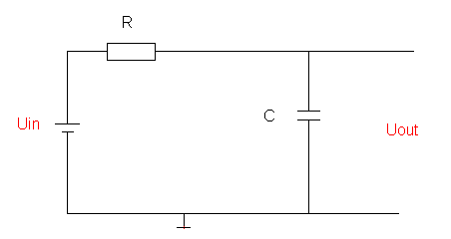
- Но това е лесно /като да изпиеш водка на екс и после пак да я напълниш/! Просто диода и резистора са си сменили местата, съответно сега той не ограничава “отгоре”, а “отдолу” изходното напрежение, има грешка заради пада, която се компенсира от Уф :)
- Добре, май ще има ефект от всички мъки, а за тази схема какво ще кажеш?
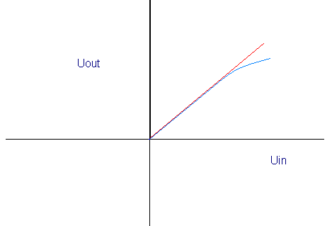
- Стандартното пак единия резистор е заменен, този път с кондензатор. От там идва и разликата- Uout не се мени линейно 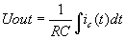, понеже кондензатора не е такъв елемент. Това е вече познатия ни Интегратор.

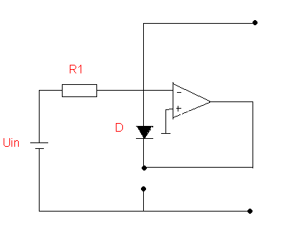
Кирил изненадан, но в същото време и доволен /работите отиваха към плюсче/ премина към следващото изпитание. Алиса се напъна максимално изпъшка (чу се Уфф) и тогава се сети: просто на мястото на Uf от предните схеми е поставен ОУ,за да следи и компенсира пада върху диода през цялото време, а не само да го дърпа надолу. Така Алиса вече нямаше да се чуди защо има две графики.
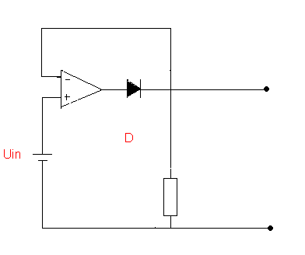
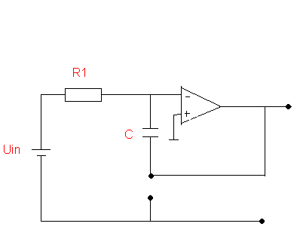
И компютъра й беше доволен- съвсем скоро тя най- после щеше да му се махне от главата (платката) и той да довърши новия си сайт, където можел да включи всички тези схеми и започна да Фантазира…

Всичко на куп

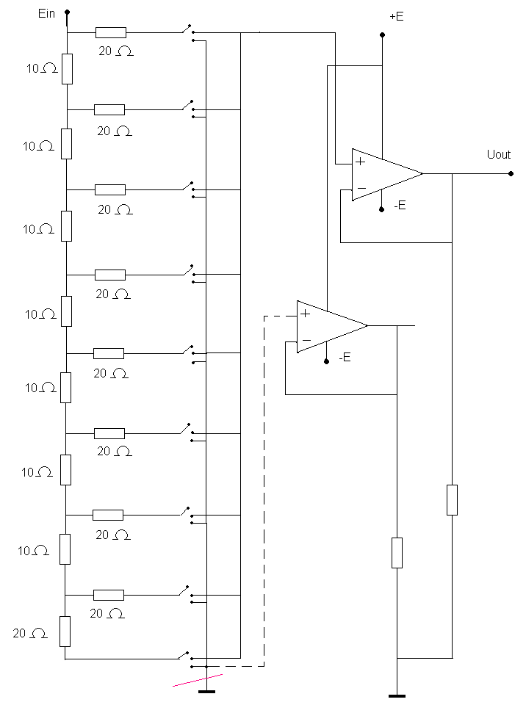
Кирил:Ето, това е краят. Да видим какво си разбрала.

Алиса: Ами...скоро ще си ходя значи (ще мина към 7-ма глава)

Кирил: Не бързай толкова, първо имам загадка....loading

Алиса: Е, това е доста по-сложно от всичко останало, ама като се загледаш само резистори и ОУ-та. Първия компонент е резисторна мрежа. Тя дели началното напрежение двоично. Каквото каже компютъра, отива към ОУ-то, а остатъка се заземява. Шашнат си от знанията на една блондинка? Да, ама съм работила 3 години на пазара и разбирам от теглилки. Е, и 4 математики съм вземала все пак. Така че, в крайна сметка чрез резисторната мрежа можеш да получиш каквото и да е тегло по-малко от базовото. И ето ти един ЦАП. А ако се включи и 2-рото ОУ неизползваните резистори не отиват в зема, а към 2-рия компаратор (ауууу), демек вече слагаме теглилки и от 2-те страни на кантара (везната) и съответно изходното напрежение може да стане и отрицателно.

Кирил: Ееее, не! Ти ми разби схемите!!! Какво се случи че така научи материала?

Алиса: Не че не ми беше приятно, но вкъщи ме чака един студент да му обяснявам...материала...

Кирил: Е, освен да минем към последната глава.

За изготвянето на това “нешту” бяха използвани материали от лекциите на г-н Кирил Мечков (вдъхновител на тази “творба”)

